En ce qui concerne la base de données, j’ai choisi d’utiliser MYSQL étant donné que premièrement j’ai besoin d’une base de données relationnels afin d’éviter la redondance ce qui est établi avec des contraintes d’unicité et d’autre part j’ai besoin que mes données restent intègres. De plus MYSQL propose une gestion simplifiée des utilisateurs ce qui me permet de gérer les droits des différents utilisateurs (responsable de rayon, responsable magasin, gérant, administrateur).

Pour la conception de la base de données j’ai décider de faire 6 tables :

1. Une table « clients » composée des attributs suivants :

id [INT], NOT NULL qui est la clé primaire d’un tuple client

nom [VARCHAR(45)] , NOT NULL qui est le nom du client

prenom [VARCHAR(45)] , NOT NULL qui est le prénom du client

mail [VARCHAR(45)] , NOT NULL, UNIQUE qui est l’email du client

adresse [VARCHAR(45)] , NOT NULL qui est l’adresse du client

1. Une table « categories » composée des attributs suivants :

id [INT] , NOT NULL qui est la clé primaire d’un tuple catégorie

nom [VARCHAR(25)] , NOT NULL, UNIQUE qui est le nom de la catégorie

1. Une table « magasins » composée des attributs suivants :

id [INT] , NOT NULL qui est la clé primaire d’un tuple magasin

nom [VARCHAR(45)] , NOT NULL, UNIQUE qui est le nom du magasin

1. Une table « commandes » composée des attributs suivants :

id [INT], NOT NULL qui est la clé primaire d’un tuple commande

idMagasin [INT], NOT NULL qui est une clé étrangère se référençant à la clé primaire de la table « magasins »

idClient [INT], NOT NULL qui est une clé étrangère se référençant à la clé primaire de la table « clients »

dateCom [DATETIME], NOT NULL qui est la date et l’heure auxquels la commande a été prise

dateLiv [DATETIME], NOT NULL qui est la date et l’heure auxquels la commande doit être livré

1. Une table « produits » composée des attributs suivants :

id [INT], NOT NULL qui est la clé primaire d’un tuple produit

nom [VARCHAR(50)], NOT NULL qui est le nom du produit

description [VARCHAR(200)] qui est la description du produit

prix [DOUBLE] qui est le prix du produit

estPrixDuJour [TINYINT], NOT NULL qui détermine si le produit à un prix dépendant de l’arrivage ou non (0 = non, 1= oui

cat [INT], NOT NULL qui est l’identifiant de la catégorie à laquelle le produit appartient

1. Une table « produitscommandes » composées des attributs suivants :

idCommande [INT], NOT NULL identifiant correspondant à une commande

idProduits [INT], NOT NULL identifiant correspondant à un produit

total [INT], NOT NULL nombre de produits de ce types dans la commande en question

idCommande et idProduits forment ensemble la clé primaire d’un tuple produitscommandes

Voici le schéma de ma base de données :

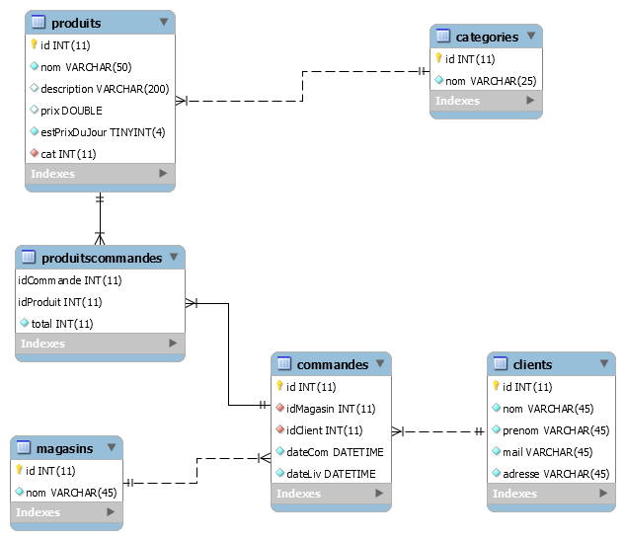

Et les données concernant les différents magasins, produits, catégories sont déjà intégrées dans celle-ci.

Pour les magasins (2) :

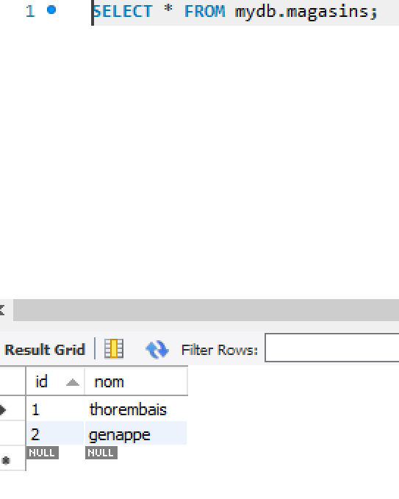

Pour les produits (859) :

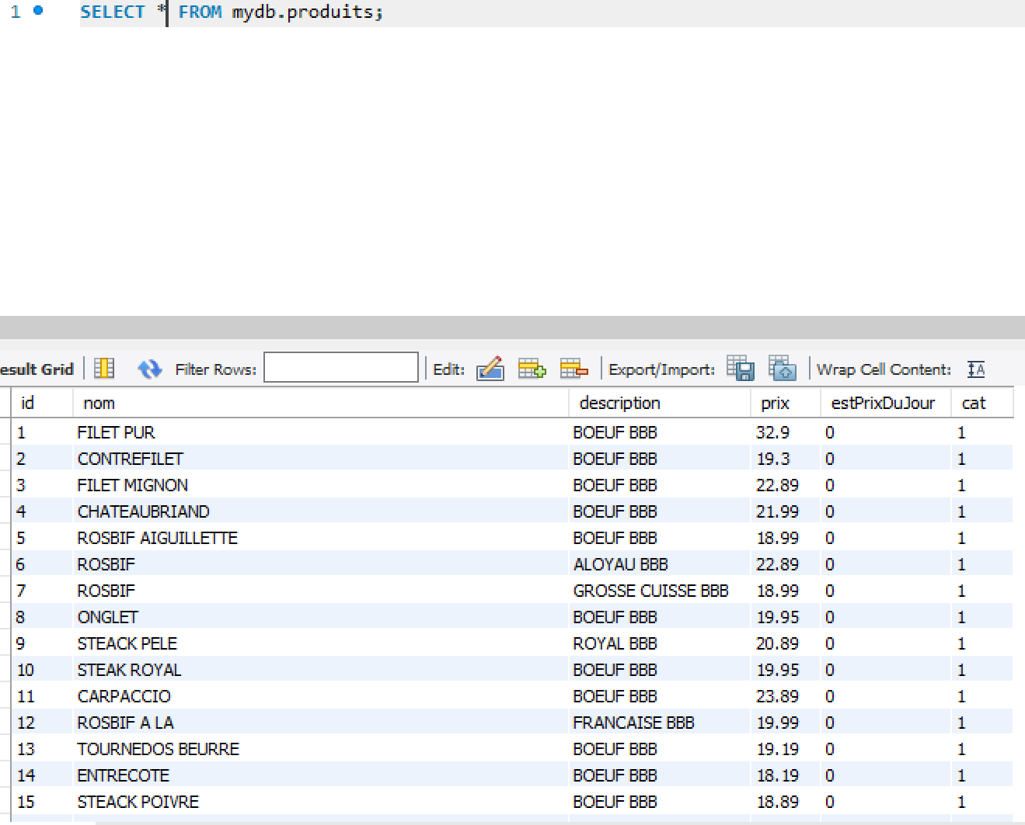

Pour les catégories (15) :

